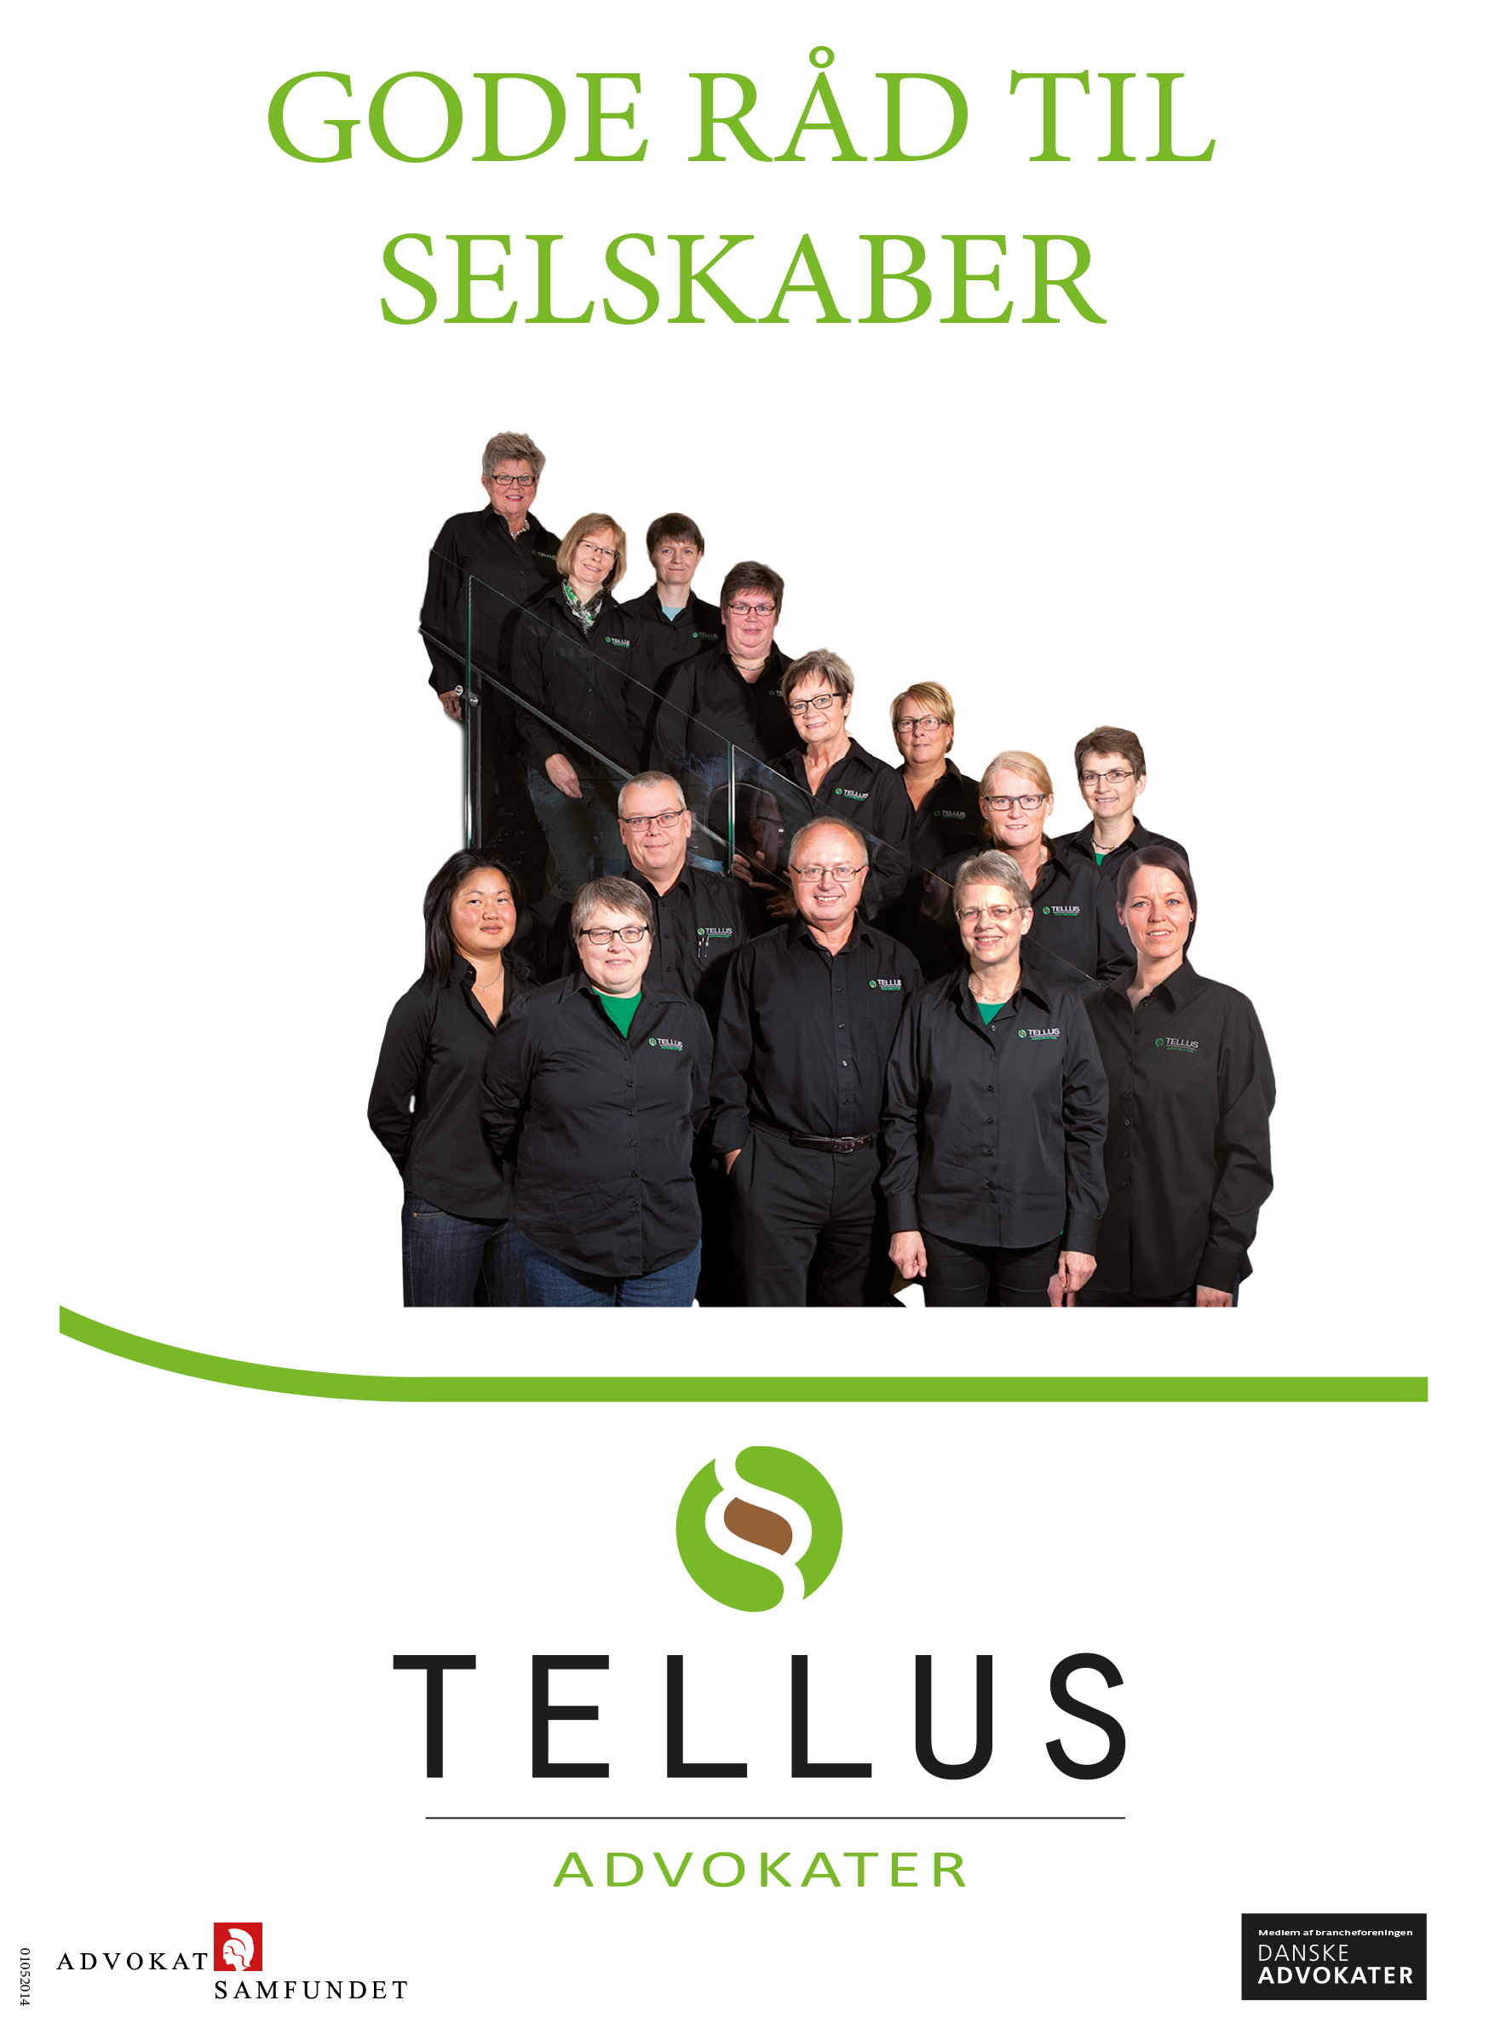
Tillykke med det nye selskab
Selskabet er oprettet som et kapitalselskab med begrænset hæftelse.
For de flestes vedkommende er stiftelse og drift af et selskab med begrænset hæftelse noget helt nyt.

Vi har derfor valgt at give et par gode råd med på vejen.

HUSK
Regninger til privatforbrug eller andre selskaber/virksomheder må IKKE betales fra selskabskontoen. Der kan i så fald være tale om ulovligt aktio- nærlån, der skal beskattes som indkomst, og skal tilbagebetales til selskabet.

Det vigtigt, at selskabet i fremtiden betegnes ”ApS” eller ”anpartsselskab” i for- længelse af navnet, samt at aftaler indgås på vegne af selskabet.
Når selskabet er stiftet, og indtil det er er registreret hos Erhvervsstyrelsen, skal du benytte ”- under stiftelse” i forlængelse af ApS eller anpartsselskab.
Selskabets navn, hjemsted og CVR-nr. skal fremgå på breve, regninger og andre forretningspapirer, samt på hjemmesiden.

Al samhandel, herunder bl.a. køb og lån, med selskabet skal ske på markedsvil- kår og kunne dokumenteres. Det er derfor vigtigt at få lavet en aftale på hvad der er aftalt. Kontakt altid din rådgiver inden du giver selskabet værdier, eller selskabet giver dig værdier.

Nedenfor bliver nogle af de regler, som selskabet skal administrerer efter, gen- nemgået.
Som det vil fremgå, er det i nogle tilfælde muligt at fravige reglerne, hvis det udtrykkeligt står skrevet i vedtægterne.

En ændring af vedtægterne kræver som udgangspunkt, at mindst 2/3 såvel af de stemmer, som er afgivet, som af den del af selskabskapitalen, som er repræsen- teret på generalforsamlingen, stemmer for. Desuden skal de ændrede vedtægter være anmeldt til registrering hos Erhvervsstyrelsen senest to uger efter vedta- gelsen.

Ændringer af selskabets oplysninger kan ske elektronisk hos Erhvervsstyrelsen på www.virk.dk.

Det er ikke muligt at foretage en udtømmende opremsning af reglerne, og står du i en konkret situation og er i tvivl om, hvad du skal gøre, eller har du spørgsmål til denne pjeces indhold eller andre juridiske dispositioner, er du naturligvis velkommen til at kontakte os på telefon nr. 76 60 23 30.
Det koster ikke noget, før efter vi har sagt til.

Gode råd

Generelt om selskabet
Flytter selskabets hjemsted, skal den nye adresse registreres hos Erhvervsstyrelsen.

Steder selskabet skal registreres eller tilmeldes
Som led i stiftelsen har vi registeret selskabet hos Erhvervsstyrelsen.

Herudover skal selskabet
- Have oprettet en digital postkasse hos virk.dk
- Have oprettet en medarbejdersignatur, eller en NemID medarbejdersignatur
- Evt. moms- og/eller lønsumsregistrering
- Evt. eksport- og/eller importregistrering
- Evt. arbejdsgiverregistrering, herunder A-skat, arbejdsmarkedsbidrag og ATP
- Evt. punktafgifter

Formålet
Selskabets formål er anført i vedtægterne og definerer den type virksomhed, selskabet driver.
Udvider eller ændrer selskabet den type virksomhed, som det driver, således at det ikke længere kan indeholdes i formålet, skal formålet ændres i vedtægterne.

Andelene
Alle andele har lige ret i selskabet, herunder antal stemmer.
Skal selskabet have forskellige andelsklasser, skal dette fremgå af vedtægterne, herunder de forskelle og størrelse, der knytter sig til de enkelte klasser.
Andelene er frit omsættelige og ikke indløselige.

I mange situationer vil det være en fordel at begrænse omsætteligheden. Dette skal dog fremgå af vedtægterne.

Ejerne
Ejere, der er under 18 år, eller på anden måde umyndige, udøver deres stemme- ret gennem deres værge (typisk den, der har forældremyndigheden).

Ejerbogen
Vedlagt er en ejerbog, hvor samtlige selskabets ejere skal indføres. Vi har ind- skrevet navn(e) på ejerne ved anmeldelsen. Bogen skal føres og opdateres af selskabet på dets hjemsted, så længe andet ikke er skrevet i vedtægterne.

I bogen skal andelene indføres i nummerfølge, og følgende skal være oplyst om andelen:
- Ejere og panthavere, herunder navn, CPR-nr./CVR-nr. og bopæl/hjemsted
- Dato for erhvervelse, afhændelse eller pantsætning
- Kapitalandelenes størrelse
- De stemmerettigheder, der er knyttet hertil

Ændringer i ejerkredsen, herunder ændringer i fordelingen af kapitalandele skal påføres senest 2 uger efter, der er sket ejerskifte eller pantsættelse af ande- len.

Det er selskabet, der har ansvaret for at holde ejerbogen ajourført ved enhver ændring i ejerkredsen, herunder ændringer i fordelingen af kapitalandele.
Er der flere ejere, anbefaler vi, at ejernes indbyrdes aftaler bliver skrevet i en ejeraftale.

En ejeraftale indeholder spilleregler for, hvordan det indbyrdes samarbejde mellem ejerne om virksomheden skal foregå.

En ejeraftale kan dog aldrig forpligte selskabet, hvis bestemmelsen ikke er skre- vet ind i vedtægterne.
Generalforsamlingen
Selskabet skal afholde generalforsamling (ordinær) en gang om året, og den skal være afviklet i så god tid, at den godkendte årsrapport kan indsendes til Erhvervsstyrelsen inden for fristen, som normalt er 5 måneder efter regnskabs- årets afslutning. Ønsker ejerne, at fristen for afholdelse af ordinær generalfor- samlingen skal være kortere end 5 måneder, skal dette indføres i vedtægterne.

Selskabet skal desuden indkalde til (ekstraordinær) generalforsamling senest 2 uger efter, bestyrelsen/direktionen, en generalforsamlingsvalgt revisor, eller en anpartshaver forlanger det.

Generalforsamlingen skal afholdes på selskabets hjemsted. Hvis selskabet vil afholde generalforsamlingen et andet sted eller elektronisk, skal dette fremgå af vedtægterne.

Generalforsamlingen skal indkaldes med mindst 2 og højst 4 ugers varsel ved brev eller elektronisk til hver enkelt ejer.
Ønskes et længere varsel end 2 uger, eller at indkaldelsen skal ske via en hjem- meside eller pr. e-mail, skal det først indføres i vedtægterne, inden
selskabet kan benytte denne metode.

Indkaldelsen til generalforsamling skal indeholde oplysninger om tid og sted for generalforsamlingen samt hvilke emner, der skal behandles på generalfor- samlingen.

Af administrative hensyn kan det være en fordel i indkaldelsen at indsætte et skriftlighedskrav og en tidsfrist for indkomne forslag.
Dette skal i så fald fremgå af vedtægterne.

På den ordinære generalforsamling skal følgende emner behandles:
- Godkendelse af årsrapporten
- Anvendelse af overskud eller dækning af underskud
- Evt. valg af ledelsesmedlemmer og revisor
- Eventuel ændring af beslutning om revision af selskabets kommende årsrap- porter
- Andre spørgsmål, der er henlagt til generalforsamlingen, herunder vedtægts- ændringer.

Ledelsesorganet

Enten
[Selskabet har en énstrenget ledelsesstruktur og ledes af en direktion.
Vi anbefaler, at selskabet udarbejder en direktørkontrakt, således at det senere kan dokumenteres, på hvilke vilkår ansættelsen er indgået.
Indeholder ansættelsen usædvanlige vilkår, er aftalen alene gyldig, hvis den senere kan dokumenteres.
Skal selskabet bestå af en tostrenget ledelsesstruktur, dvs. bestå af en bestyrelse og en direktion, skal dette fremgå af vedtægterne.]

Eller
[Selskabet har en tostrenget ledelsesstruktur og ledes af en bestyrelse og direk- tion. Består bestyrelsen af flere medlemmer, skal der foreligge en forretningsor- den, der beskriver udførelsen af bestyrelsens hverv.
Desuden anbefaler vi, at selskabet udarbejder en direktørkontrakt, således at det senere kan dokumenteres, på hvilke vilkår ansættelsen er indgået. Indeholder ansættelsen usædvanlige vilkår, er aftalen alene gyldig, hvis den senere kan dokumenteres.
Skal selskabet bestå af en énstrenget ledelsesstruktur, dvs. bestå alene af en direktion, skal dette fremgå af vedtægterne.]

Medlemmer af selskabets ledelse skal anmeldes til registrering hos Erhvervs- skabsstyrelsen. Vi har ved anmeldelse af stiftelsen ligeledes anmeldt ledelses- medlemmerne. Bliver ledelsesmedlemmerne senere udskiftet skal ændringen anmeldes til Erhvervsstyrelsen.

Tegningsregel
Selskabet forpligtes af aftaler, der indgås af et bestyrelsesmedlem eller en di- rektør. Skal der være restriktioner i forhold til ovenstående, skal det fremgå af vedtægterne.

Kapitalforhøjelse og kapitalnedsættelse
Beslutning om kapitalforhøjelse eller kapitalnedsættelse besluttes af generalfor- samlingen under forudsætning af, at den konkrete forhøjelse eller nedsættelse er lovlig.
For at en kapitalforhøjelse eller kapitalnedsættelse er lovlig, er der en del krav, som selskabet skal overholde.
Dette gælder i forhold til indkaldelsen til generalforsamlingen, beslutnings- grundlaget hvorpå generalforsamlingen godkender kapitalforhøjelsen eller ka- pitalnedsættelsen, og aftalegrundlaget, hvorpå der sker tegning af de nye andele. Ejerne kan i nogle tilfælde bemyndige bestyrelsen/direktionen til at træffe be- slutning om forhøjelse eller nedsættelse af kapitalen. Dette skal herefter angives i vedtægterne.

Udbytte
Udbytte kan som udgangspunkt kun ske på den ordinære generalforsamling. Såfremt det skal være muligt at foretage udbytte uden at afholde generalforsam- ling, skal det fremgå af vedtægterne, at det centrale ledelsesorgan har bemyndi- gelse til at foretage udbytte.

Årsrapport
Alle selskaber skal udarbejde en årsrapport, som skal godkendes af general- forsamlingen, og herefter sendes til Erhvervsstyrelsen senest 5 måneder efter regnskabsårets afslutning.
I selskaber, hvor årsrapporten er omfattet af revisionspligten, skal den være revideret.
Hvis generalforsamlingen eller ledelsen har besluttet, at årsrapporten skal være underkastet gennemgang eller forsynes med en anden form for erklæring fra revisor, skal det være årsrapporten i denne form, der godkendes af generalfor- samlingen.
Regnskabsreglerne stiller krav til årsrapporten i forhold til hvilken regn- skabsklasse selskabet tilhører. Har du brug for professionel assistance hertil eller de skattemæssige spilleregler, kan vi anbefale, at du retter henvendelse til JL Revisorer ApS på telefon nr. 76 60 21 00.

Revision

Enten
[Selskabet er stiftet med oplysning om, at årsrapporten skal revideres.
Vi har efter aftale indsat enten (JL Revisorer ApS) eller (Jysk Landbrugsrådgiv- ning I/S), som selskabets revisor.
Kan selskabet fravælge revision efter årsregnskabsloven eller anden lovgivning, og ønsker ejerne ikke, at fremtidige årsrapporter skal revideres, skal fravalg af revision vedtages på ordinær generalforsamling, og anmeldes til registrering hos Erhvervsstyrelsen.]

Eller
[Selskabet er stiftet med oplysning om, at årsrapporten ikke skal revideres. Skal selskabets årsrapport revideres efter årsregnskabsloven eller anden lov- givning, eller ønskes det af anden årsag, at årsrapporten skal revideres, skal generalforsamlingen træffe beslutning herom.
Generalforsamlingen skal vælge én eller flere godkendte revisorer samt eventu- elle suppleanter.]

De valgte revisorer skal altid være oplyst hos Erhvervsstyrelsen.

